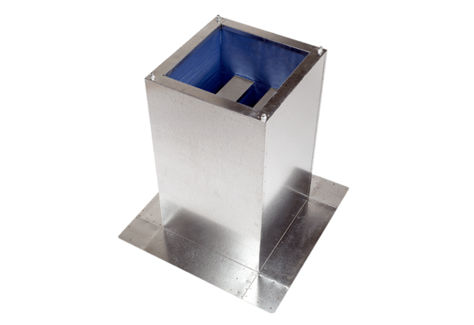Silencieux sur socle SD 63Unité de conditionnement : 1 pièceGamme:
Numéro de référence : 0092.0346ALTFabricant : MAICO

